NHÓM 13

Use-Case Specification

*Version 1.0*

Revision History

|  |  |  |  |
| --- | --- | --- | --- |
| **Date** | **Version** | **Description** | **Author** |
| 23/07/2020 | 1.0 | Khởi tạo và viết tài liệu | Lê Hoàng Luật |
|  |  |  |  |
|  |  |  |  |
|  |  |  |  |

Table of Contents

1. Mô hình use-case 4

2. Chi tiết Actor: 4

2.1 Actor: Người dùng: 4

2.2 Actor: Người dùng chưa đăng nhập 4

3. Đặc tả use-case 5

3.1 Use-case: Tìm kiếm xe 5

3.2 Use-case: So sánh xe 6

3.3 Use-case : Yêu thích xe 6

# Mô hình use-case

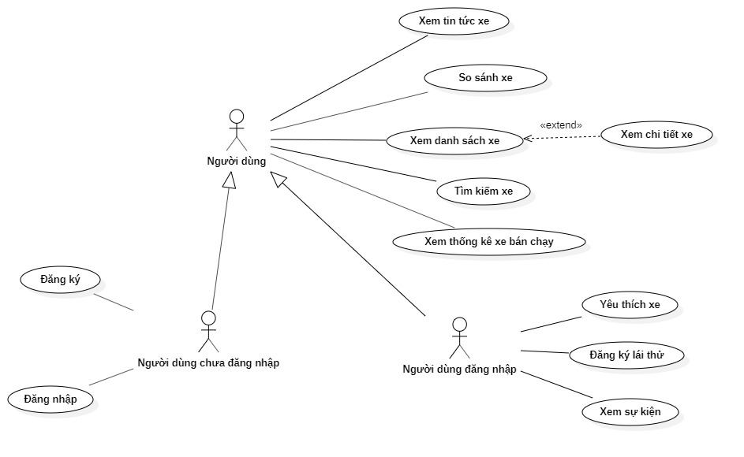

# Chi tiết Actor:

## Actor: Người dùng:

|  |  |
| --- | --- |
| Actor Name | Người dùng |
| Brief description | Actor “Người dùng” tương tác với ứng dụng Luxury Vehicle |
| User characteristics | * Thu nhập hằng tháng: 50 triệu * Biết sử dụng smart phone, máy tính * Kỹ năng dùng điện thoại thông thạo * Thường xuyên sử dụng điện thoại * Độ tuổi: 28 tuổi * Giới tính: Nam và nữ |
| User role | Người dùng |

## Actor: Người dùng chưa đăng nhập

|  |  |
| --- | --- |
| Actor Name | Người dùng chưa đăng nhập |
| Brief description | Kế thừa từ actor “Người dùng”. Là trường hợp đặc biệt của actor “Người dùng”, người dùng này thể hiện chưa vào hệ thống |
| User characteristics | * Thu nhập hằng tháng: 50 triệu * Biết sử dụng smart phone, máy tính * Kỹ năng dùng điện thoại thông thạo * Thường xuyên sử dụng điện thoại * Độ tuổi: 28 tuổi * Giới tính: Nam và nữ |
| User role | Người dùng chưa đăng nhập |

## Actor: Người dùng đã đăng nhập

|  |  |
| --- | --- |
| Actor Name | Người dùng |
| Brief description | Kế thừa từ actor “Người dùng”. Là trường hợp đặc biệt của actor “Người dùng”, người dùng này thể hiện đã đăng nhập vào hệ thống |
| User characteristics | * Thu nhập hằng tháng: 50 triệu * Biết sử dụng smart phone, máy tính * Kỹ năng dùng điện thoại thông thạo * Thường xuyên sử dụng điện thoại * Độ tuổi: 28 tuổi * Giới tính: Nam và nữ |
| User role | Người dùng đã đăng nhập vào hệ thống |

# Đặc tả use-case

## Use-case: Tìm kiếm xe

|  |  |
| --- | --- |
| Use case Name  (Tên use-case) | Tìm kiếm xe. |
| Brief description  (Mô tả) | Use case này mô tả cách Người dùng tìm kiếm xe |
| Actors  (Actors) | Người dùng |
| Basic Flow  (Luồng cơ bản) | 1. Người dùng chọn biểu tượng “icon kính lúp” 2. Hệ thống hiển thị màn hình tìm kiếm 3. Hệ thống đề nghị người dùng lựa chọn các tiêu chí để tìm kiếm xe 4. Người dùng chọn theo các tiêu chí như hãng xe, mẫu xe, nơi đăng ký 5. Người dùng chọn nút “tìm kiếm” 6. Hệ thống thực hiện tìm kiếm 7. Hệ thống hiển thị xe theo tiêu chí tìm kiếm |
| Alternative Flows  (Các luồng thay thế) | **Luồng thay thế 1: Người dùng không tìm thấy xe**   1. Từ #6 của luồng cơ bản, người dùng chọn nút tìm kiếm 2. Hệ thống thông báo kết quả không tìm thấy xe 3. Hệ thống đề nghị người dùng cung cấp lại thông tin |
| Pre-conditions  (Điều kiện đầu vào) | Người dùng vào ứng dụng Luxury Vehicle |
| Post-conditions  (Điều kiện đầu ra) | Người dùng tìm kiếm thành công xe |
| Usage frequency  (Tần suất sử dụng) | Thường xuyên |

## Use-case: So sánh xe

|  |  |
| --- | --- |
| Use case Name  (Tên use-case) | So sánh xe |
| Brief description  (Mô tả) | Use case này mô tả cách sử dụng so sánh xe |
| Actors  (Actors) | Người dùng |
| Basic Flow  (Luồng cơ bản) | 1. Người dùng chọn biểu tượng “icon xe” 2. Hệ thống hiển thị màn hình danh sách xe 3. Người dùng chọn các xe cần so sánh 4. Hệ thống đưa xe vào danh sách so sánh 5. Người dùng chọn nút “so sánh” 6. Hệ thống hiển thị màn hình so sánh |
| Alternative Flows  (Các luồng thay thế) | **Luồng thay thế 1: Người dùng chọn 1 xe để so sánh**   1. Từ #5 của luồng cơ bản, người dùng chọn nút “so sánh” 2. Hệ thống thông báo “Cần chọn thêm 1 xe nữa để thực hiện so sánh” 3. Hệ thống đề nghị người dùng cung cấp thêm một xe nữa |
| Pre-conditions  (Điều kiện đầu vào) | Người dùng vào ứng dụng Luxury Vehicle |
| Post-conditions  (Điều kiện đầu ra) | Người dùng xem được thông tin so sánh giữa các xe |
| Usage frequency  (Tần suất sử dụng) | Thường xuyên |

## Use-case : Yêu thích xe

|  |  |
| --- | --- |
| Use case Name  (Tên use-case) | Yêu thích xe |
| Brief description  (Mô tả) | Use case này mô tả cách sử dụng yêu thích xe |
| Actors  (Actors) | Người dùng đăng nhập |
| Basic Flow  (Luồng cơ bản) | 1. Người dùng chọn biểu tượng “icon xe” 2. Hệ thống hiển thị màn hình danh sách xe 3. Người dùng chọn xe yêu thích 4. Hệ thống đưa vào mục yêu thích của người dùng |
| Alternative Flows  (Các luồng thay thế) |  |
| Pre-conditions  (Điều kiện đầu vào) | Người dùng đã đăng nhập vào hệ thống |
| Post-conditions  (Điều kiện đầu ra) | Hệ thống ghi nhận xe người dùng yêu thích |
| Usage frequency  (Tần suất sử dụng) | Thường xuyên |